


SHANDONGＵＮＩＶＥＲＳＩＴＹ ＯＦ ＴＥＣＨＮＯＬＯＧＹ

毕业设计说明书

基于LSM-Tree的键值存储系统的
设计与实现

学 院：计算机科学与技术学院
专 业：软件工程
学生姓名：陈现森
学 号： 16110506014
指导教师： 王海鹏

2020 年 6 月

摘 要
论文采用共振多光子电离和Ion-dip两种检测手段对碱土金属单卤化物的里德堡态进行了实验研究。主要成果是：⑴首次观测到中等有效主量子数的CaCl预解离里德堡态：在n*=5-7区域内，有5个文献未报导过的²Σ⁺实贯穿里德堡态，填补了CaCl分子此一区域里德堡态研究的空白，对CaCl里德堡态结构的完整分析和其电子态完整的图像的建立具有重要意义；⑵通过理论分析，论证了这些态是因为和一个²Σ⁺连续态的相互作用而导致强烈的预解离。由实验测定的预解离线宽拟合出45000-47500cm⁻¹范围内的²Σ⁺连续态势能曲线，它能很好地解释这些里德堡态的预解离行为；⑶还观测到若干转动常数值反常小的里德堡态，它们可能是实非贯穿里德堡态的片段。以上结果为阐明高极化分子的离解机理和其他的动力学过程提供了丰富的信息。
论文第二部分工作是采用微扰增强的光学－光学双共振荧光探测方法研究Na₂分子的高激发三重电子态。主要结果为：⑴首次观测到Na₂的1³Σ_{g}⁻双电子激发价态，并归属了该电子态的v=0~57振动能级，它们覆盖了整个势阱的99%以上。并发现1³Σ_{g}⁻态能级即使超过电离限时亦无明显的自电离倾向，反映了双电子激发态不同于里德堡态的独特性质。1³Σ_{g}⁻态是碱金属双原子分子电离限以下唯一的³Σ_{g}⁻对称性的态和电离限下唯一较纯的双电子激发态，这些结果为分子结构和量子化学的定量研究提供了重要的信息；⑵通过检测Na 3d→3p原子荧光，观察到Na₂分子的3³Π_{g}和4³Σ_{g}⁺态在3s+3d解离限以上的预解离能级及其转动线宽加宽；⑶利用从头计算势能曲线对3³Π_{g}和4³Σ_{g}⁺态预解离机理作了深入的理论分析与论证。结果表明：3³Π_{g}态在3s+3d解离限以上能级强烈的预解离是由于2³Π_{g}和3³Π_{g}之间的静电相互作用，其寿命缩短到10²飞秒量级。4³Σ_{g}⁺态的预解离则主要是通过和2³Π_{g}连续态的直接相互作用以及通过预解离的3³Π_{g}能级与2³Π_{g}态的间接相互作用（偶然预解离）；⑷新观察到Na₂的(3s+nd) (n=5~7) 4, 7, 10³Δ_{g}三重里德堡态并首次在Na₂分子中得到三重里德堡系列的量子亏损。以上一系列Na₂高激发态新光谱线的发现及其合理的量子力学解释，在前人基础上进一步丰富了关于双原子分子双电子激发态和里德堡态的知识。
关键词：分子电子激发态，里德堡态，预解离，Na2，CaCl

Abstract
Electronic excited state is one of the common forms in which atoms, molecules and ions exist in the nature. Study on the characters and dynamics behaviors of the molecular excited states, such as energy levels, lifetimes, predissociation and auto-ionization, as well as on their electronic structures, is not only a significant topic related to chemical reactions and chemical dynamics, but also one of the frontiers in the field of atomic and molecular physics.
In present dissertation, experimental studies of the predissociated Rydberg states of CaCl by using the resonance enhanced multiphoton ionization (REMPI) and ion-dip detection spectroscopy were carried out. Five core-penetrating Rydberg states of CaCl in the intermediate effective principle quantum number region, n*=5~7, were observed for the first time. Theoretical analysis confirmed the predissociation mechanism which supposed these Rydberg states were led by an interaction with a ²Σ⁺ continuum state. A potential energy curve of this ²Σ⁺ continuum state in the energy region of 45000~47500cm⁻¹ was fitted based on the observed predissociation linewidths. Some Rydberg levels with anomalously small rotational constants were also observed. They might be the fragments of the core-nonpenetrating Rydberg states. All these results provide rich information for understanding the mechanism of dissociation of molecules with highly polar core and some correlative dynamical processes.
Systematical investigation on the high-lying triplet gerade states of Na₂ by using the perturbation facilitated optical-optical double resonance (PFOODR) method is also made. A doubly excited valence state of Na₂, 1³Σ_{g}⁻ state, which consists in the unique ³Σ_{g}⁻ state as well as the unique pure two-electron excitation state below the ionization threshold, was first observed and characterized. A number of v=0~57 vibration levels were determined and assigned. The levels cover more than 99% of the potential well depth of the state. No evident autoionization was found related to the levels belonging to the 1³Σ_{g}⁻ state above the ionization threshold, implying the distinct character of the doubly excited valence state from the Rydberg states. The observation of this state is of great importance for expounding homo-diatomic molecular structure in quantum chemistry.
The energy levels of 3³Π_{g} and 4³Σ_{g}⁺ states of Na₂ above the 3s+3d atomic limit were detected by monitoring of the 3d→3p fluorescence of Na atom. An obvious rotational line broadening was observed. A theoretical analysis of the predissociation mechanism of the 3³Π_{g} and 4³Σ_{g}⁺ states based on the ab initio potential energy curves was presented. The strong predissociation of the 3³Π_{g} levels above the 3s+3d limit is due to the electrostatic interaction with the 2³Π_{g} state, resulting in their lifetime as short as hundreds of femtoseconds. The predissociation mechanism of the 4³Σ_{g}⁺ state was determined also. Both the direct predissociation by the 2³Π_{g} state and the accidental predissociation by the 2³Π_{g} state via the 3³Π_{g} state could have contributed to the predissociation of the 4³Σ_{g}⁺ state. The theoretical predictions were in fairly good agreement with the experimental observations.
The (3s+nd) (n=5~7) 4, 7, and 10³Δ_{g} Rydberg states of Na₂ were observed and the quantum defect of its triplet Rydberg series were first obtained.

Key words: molecular excited state, rydberg state, predissociation, Na₂, CaCl

目 录
摘 要 I
Abstract II
目 录 IV
第一章 引言 1
1.1 课题的背景和意义 1
1.2 日志结构合并树的出现与发展 2
1.3 研究内容与主要工作 2
1.3.1 聚酰亚胺（Polyimides, Pis） 2
1.4 本文的结构安排 3
第二章 相关技术与理论 4
2.1 预写式日志 4
2.2 跳跃表结构 4
2.3 日志结构合并树 4
2.4 布隆过滤器 4
2.5 本章小节 4
第三章 系统方案设计 5
3.1 聚苯基不对称三嗪及其模型化合物的高温水解 5
3.1.1 聚苯基不对称三嗪模型化合物高温水解产物的分析 5
3.1.2 聚苯基不对称三嗪高温水解产物的分析 7
3.1.3 聚苯基不对称三嗪及其模型化合物高温水解小节 7
3.2 聚苯基对称三嗪及其模型化合物的水解产物分析 8
3.2.1 2,4,6-三苯基-1,3,5-三嗪的水解产物分析 8
第四章 系统方案实现 9
结 论 10
参考文献 11
致 谢 15
附录A 程序主要部分源代码 16
附录B 程序使用说明书 17

第一章 引言

1.1 课题的背景和意义
在19世纪中期，人工成本远低于计算成本，当时的数据库工程师会耗费大量人工来重写数据库应用程序。Ted Codd于1970年提出了关系模型，之后便出现了基于SQL的关系型数据库。而NoSQL则泛指非关系型的数据库。NoSQL的出现使关系型数据库的地位不再那么稳固。
NoSQL主要包括键值存储数据库、列存储数据库、文档型数据库及图数据库。键值存储数据库的有着NoSQL的优点，如易扩展、读写性能高。由于存取策略的不同，Key-value数据库相对于传统关系型数据库来说有着更快的读写速度。
传统关系型数据库由于数据容量与访问量的迅速增长，处理速度无法达到新的应用需求，因此键值存储系统更符合当前数据密集型应用的性能需求。Key-value数据库相对于传统关系型数据库有着更好的扩展能力。关系型数据库受到数据模型的限制，水平扩展（增加系统节点）会出现许多问题。键值存储系统的水平扩展能力更好，因此目前流行的分布式数据库的底层存储引擎大多都是Key-value存储引擎。
如今大数据的特点是，数据维度广，但每一个元组并不一定具备这些维度的信息。非结构化组织的数据由于没有固定模式和规则约束，关系型数据库在管理海量非结构化数据时不仅会加大运维人员的工作量，还会带来性能上的损失。对于许多传统企业来说，通常需要维护大量的非结构化的数据，由于Key-value数据库在管理非结构化数据上的优势，Key-value数据库自然成为了这类企业逐步信息化的有力工具。
作为Key-value数据库的核心，采用不同策略设计出的存储引擎对数据库在不同应用场景下的性能有着显著影响。目前主流的键值存储系统大部分都采用了LSM-Tree，即日志结构合并树模型，如BigTable, LevelDB, Bitcask等。

1.2 日志结构合并树的出现与发展
对于不同的应用场景，数据库会采用不同索引方式及不同存储策略的存储引擎。目前最常见的存储引擎有三类：哈希存储引擎、B-tree存储引擎和LSM-Tree存储引擎。对于传统关系型数据库，B-tree在其存储引擎中应用广泛。B-tree索引的树的高度较低，索引时磁盘的读取次数少，因此也有较为优异的读取表现，但是在树上的修改，如增、删、改操作会带来大量的磁盘随机I/O，磁盘寻道时间会明显增多，性能也会因此受到较大影响。
对于键值存储系统，目前流行的存储引擎采用的是日志结构合并树的存储引擎和哈希索引的存储引擎。哈希存储引擎的读取性能优异，但是在数据量不断增大时，会产生哈希冲突的数据会显著增多，从而影响到建立索引的效率，因此较为普遍的解决方案是采用树形索引。
1969年，Patrick O’Neil提出了LSM-Tree架构[1]。LSM-Tree架构的主要存储策略是通过在内存中处理写入请求，将数据批量写入到硬盘中，从而使对磁盘的随机写转换成顺序写，通过牺牲读取性能换取更高的写入性能。他在文中讨论了最简单的日志结构合并树模型，由两个组件构成，分别是常驻于内存的C0树与硬盘中的C1树。当C0树中的数据量超出阈值时，C0树中的数据会批量刷入磁盘上的C1树中。数据落盘后会在满足一定条件时进行数据合并操作，保证了磁盘上C1树的数据有序，同时也利于数据的读取。
2012年，R.Sears提出了bLSM-tree[] 以提升日志结构合并树的读取速度。bLSM-tree采用了布隆过滤器(bloom filter)[] 来过滤一些没有意义的查找，从而减少了大量的磁盘I/O。LSM-Trie[]通过使用字典树来存储LSM-Tree的数据信息，从而减少了系统读取操作时的磁盘I/O。此外，Zhang引入了弹性布隆过滤器，Wang提出了pLSM-tree来提高日志结构合并树的读取性能[]。
在应用领域，谷歌公司基于日志结构合并树开发了键值存储系统BigTable[]。谷歌公司的两名开发人员开发了LevelDB并将其开源。

1.3 研究内容与主要工作
为实现一个可靠的基于LSM-tree的持久化的键值存储系统，本文调研了键值存储系统目前流行的架构以及日志结构合并树的出现与发展，研究了日志结构合并树面对写多读少情况表现优异的特点。

1.4 本文的结构安排

第二章 相关技术与理论

2.1 预写式日志

2.2 跳跃表结构

2.3 日志结构合并树

2.4 布隆过滤器

2.5 本章小节

第三章 系统方案设计

3.1 聚苯基不对称三嗪及其模型化合物的高温水解

3.1.1 聚苯基不对称三嗪模型化合物高温水解产物的分析
图3-1是聚苯基不对称三嗪模型化合物DMAsPPT高温水解后的水溶液的HPLC谱图，从谱图中出聚苯基不对称三嗪的模型化合物的水解液中的有4种水解产物，其主要水解产物其保留时间(t_{R})在13.52 min，通过外标法分析(与对苯二甲酸标准样品在相同的色谱条件下的保留时间相同)可确定其水解的主要产物是对苯二甲酸。
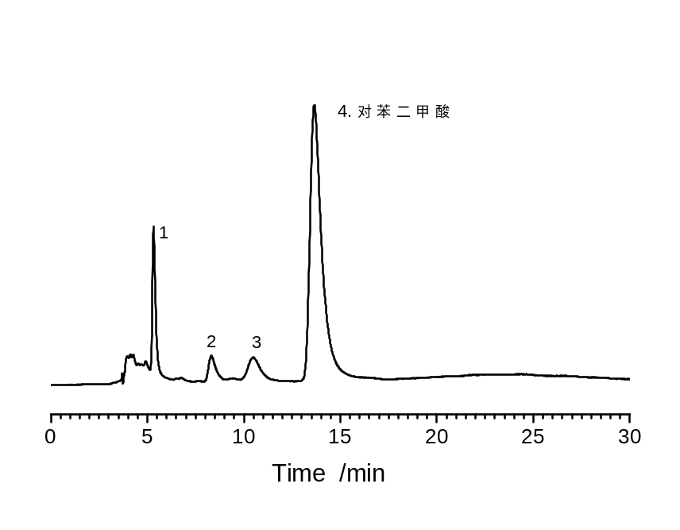
图3-1 DMAsPPT在250°C的高温水中水解20小时后的水溶液的HPLC谱图。(分离柱：北京分析仪器厂WYG-C18柱；流动相：H₂O(0.3%HAc):CH₃OH=70:30，流速：1.0 ml/min；检测波长：254 nm)
用稀盐酸将DMAsPPT在250°C的高温水中水解20小时后的水溶液酸化至pH＝1.0，然有用乙酸乙酯多次萃取水溶液[21]，蒸去有机溶剂得到少量白色固体物质，干燥后用FTIR、MS、NMR对水解的主要产物进行了表征。
图3-2是DMAsPPT及其在250°C的高温水中水解20小时后的水溶液经酸化后的萃取物的红外谱图。从图中可以看出不对称三嗪环的特征峰完全消失而在1689 cm⁻¹ (ν_{C=O}伸缩振动), 2500-3000 cm⁻¹(ν_{O-H}伸缩振动)，1286 cm⁻¹ (ν_{C-O}) 以及780 cm⁻¹ (苯环对位取代)出现了对苯二甲酸的吸收峰，通过与Satler标准谱图对比可以确定DMAsPPT的主要水解产物是对苯二甲酸。
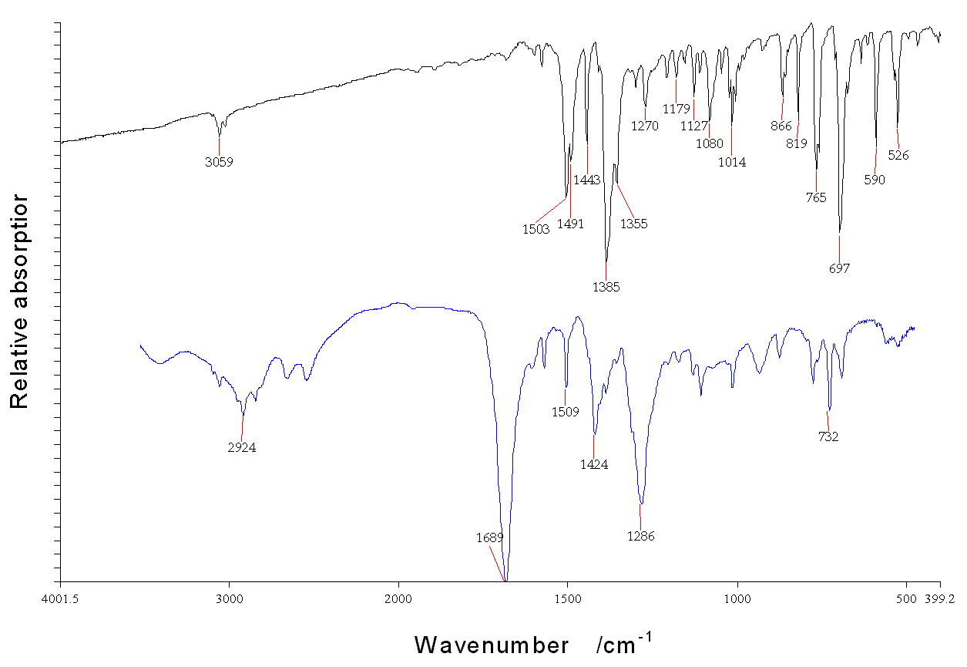
图3-2 DMAsPPT及其在250°C的高温水中水解20小时后的主要水解产物的红外光谱。(用KBr压片测定，(a)DMAsPPT；(b)DMAsPPT在250°C的高温水中水解20小时后的水溶液经酸化后的萃取物)
图3-3是DMAsPPT在250°C的高温水中水解20小时后的水溶液经酸化后的萃取物的质谱谱图，从图中可以看出水解主要产物的分子量为166, 与对苯二甲酸(M=166)的分子离子峰吻合。该萃取物的NMR测试结果在化学位移为7.95 ppm (DMSO-d6) 处出现一个苯环对称取代的单峰。
综上所述，DMAsPPT在250°C的高温水中水解20小时后主要水解产物是对苯二甲酸。

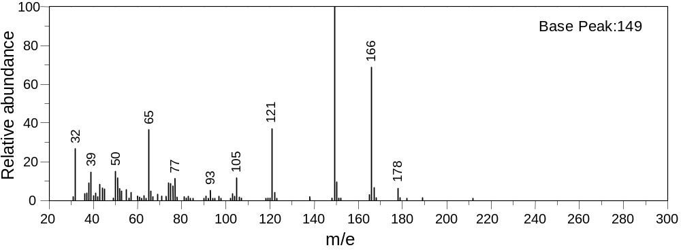
图3-3 DMAsPPT在250°C的高温水中水解20小时后的的水溶液经酸化后的萃取物主要水解产物的质谱。(固体样品直接进样)

3.1.2 聚苯基不对称三嗪高温水解产物的分析
图3-4是As-PPT在250°C的高温水中水解经过100小时水解后的水溶液的HPLC谱图。
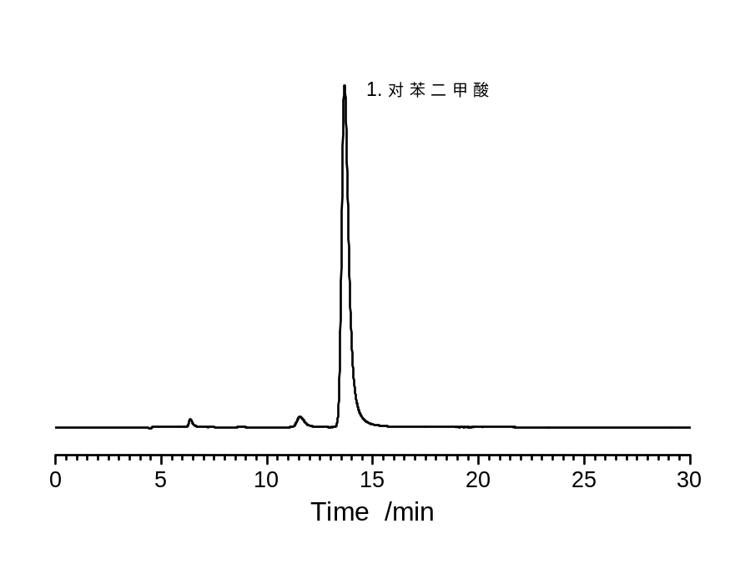
图3-4 As-PPT在250°C的高温水中水解100小时后的水溶液的HPLC谱图。(分离柱：北京分析仪器厂WYG-C18柱；流动相：H₂O(0.3%HAc):CH₃OH=70:30，流速：1.0 ml/min；检测波长：254 nm)
从图3-4中仅在t_{R}=13.61 min处出现一个强峰，所以水溶液中的主要水解产物也只有一种，外标法分析表明其保留时间与对苯二甲酸标准样品在相同色谱的保留时间一致。
将As-PPT在250°C的高温水中水解100小时后的水溶液用稀盐酸酸化至pH=1.0，用乙酸乙酯多次萃取水溶液，合并有机相，蒸去溶剂得到少量白色固体物质，干燥后用FTIR、MS、NMR对该萃取物进行了表征，结果如下：IR (KBr, cm⁻¹): 2500-3000, 1681, 1574, 1508, 1424, 1283, 1135, 1112, 1019, 937, 880, 781, 731, 529; MS (m/e): 166 (M+⋅); NMR(DMSO-d6): 8.01(s)。
根据以上分析，As-PPT在250°C的高温水中的水解历程和其模型化合物DMAsPPT在250°C的高温水中的水解历程相似，它们的主要水解产物都是对苯二甲酸。

3.1.3 聚苯基不对称三嗪及其模型化合物高温水解小节
根据以上分析结果及As-PPT、DMAsPPT的化学结构可以看出：
1、水解的主要产物都是对苯二甲酸；
2、从As-PPT、DMAsPPT的结构分析表明对苯二甲酸的生成是不对称三嗪环被水解的结果，这进一步证明了水解的活性中心是杂环部分，而苯环却相对比较稳定，水解的最终主要水解产物是对苯二甲酸；
3、它们水解应该历程是相似的，因此可以通过模型化合物的水解历程推断高分子的水解历程。

3.2 聚苯基对称三嗪及其模型化合物的水解产物分析

3.2.1 2,4,6-三苯基-1,3,5-三嗪的水解产物分析
第二章的研究结果表明，S-PPT的模型化合物2,4,6-三苯基-1,3,5-三嗪(MSPPT)在100°C的沸水中具有很好的稳定性，在250°C的高温水中MSPPT却发生了水解。图3-5是MSPPT在250°C的高温水中水解20小时后的水溶液的HPCE谱图。
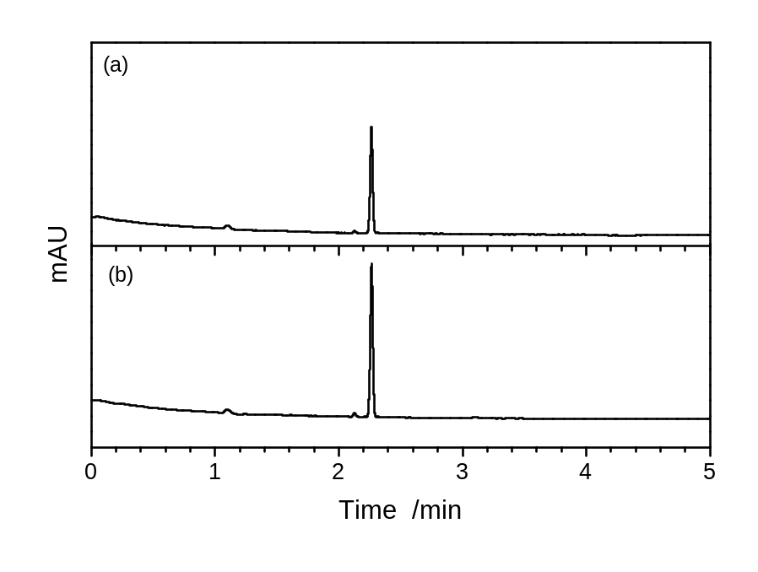
图3-5 MSPPT在250°C的高温水中水解20小时后的水溶液的HPCE谱图，(a)水解后的水溶液，(b)将苯甲酸加入水解后的水溶液的混合样品。(毛细管柱：75μm×25cm；缓冲溶液：25 mmol/L 的硼砂(pH=9.20)，电泳电压：15 kV；进样方式：5秒压力进样；；检测波长：214 nm；温度：25°C)
从图3-5(a)可以看出，MSPPT在250°C的高温水中水解20小时后的水溶液仅在t_{R}=2.26 min处出现一个单峰，这说明MSPPT的水解产物比较单一。在水解样品中加入苯甲酸标准样品的标准加入法分析谱图如图3-5(b)所示。从图3-5(b)中可以看出，在加入苯甲酸前后其HPCE谱图上并没有出现新的峰而只是t_{R}=2.26 min的峰变强。
图3-6是MSPPT在250°C的水中水解20小时后的水解液的HPLC谱图。其结果和HPCE的分析结果一致，图3-6中MSPPT的水解产物也仅在t_{R}=5.2 min处出现一个单峰，通过外标法分析该峰的保留时间与苯甲酸标准样品的在同样色谱条件下的保留时间相同。

第四章 系统方案实现

结 论
采用共振多光子电离和Ion-dip检测两种方法，在n*= 5-7区域内，观察到文献未报导过的CaCl的5个新²Σ⁺实贯穿里德堡态。结果对CaCl里德堡态结构的完整分析并建立CaCl电子态完整的图像具有重要意义。通过理论分析、论证判定这些里德堡态的预解离来源于和一个²Σ⁺连续态的相互作用。利用实验观测预解离线宽拟合出与里德堡态相互作用的²Σ⁺连续态势能的曲线，后者能够满意地解释里德堡态的预解离行为。
观测到具有反常小转动常数的里德堡态，根据其能量特征及理论分析结果判定它们是实非贯穿里德堡态的碎片。
利用微扰增强的光学－光学双共振荧光探测方法，首次观测并归属了Na₂分子的双电子激发价态1³Σ_{g}⁻并归属了其v=0~57 振动能级，它们覆盖了整个势阱的99%以上。1³Σ_{g}⁻态是碱金属双原子分子电离限以下唯一的³Σ_{g}⁻对称性的三重态因而是比较纯的双电子激发态。1³Σ_{g}⁻态在电离限以上的能级没有体现出很强的自电离的倾向，反映了双电子激发态不同于里德堡态的独特性质。
利用从头计算给出的理论势能曲线对3³Π_{g}和4³Σ_{g}⁺态预解离机理进行的分析表明，2³Π_{g}和3³Π_{g}之间的静电相互作用，引起3³Π_{g}态能级在3s+3d离解限以上强烈的预解离，其能级寿命缩短到只有几百个飞秒。4³Σ_{g}⁺态在3s+3d离解限以上的能级的预解离则主要是通过和2³Π_{g}连续态的直接相互作用以及通过与被2³Π_{g}态的连续能级预解离的3³Π_{g}能级的相互作用(偶然预解离)。理论预测与实验观测结果吻合得很好。
本论文发展了双原子分子高电子激发态光谱的归属和分析方法，为CaCl里德堡态和Na₂高激发态补充了重要光谱数据。这些结果对阐明双原子分子的结构化学和量子化学基本原理具有重要意义。

参考文献
- Elidrissi M C, Roney A, Frigon C, et al. Measurements of total kinetic-energy released to the N=2 dissociation limit of H₂ - evidence of the dissociation of very high vibrational Rydberg states of H₂ by doubly-excited states. Chem. Phys. Lett. 1994, 224:260-266
- Yiannopoulou A, Urbanski K, Lyyra A M, et al. Perturbation facilitated optical-optical double resonance spectroscopy of the 2 ³Σ_{g}⁺, 3 ³Σ_{g}⁺, and 4 ³Σ_{g}⁺ Rydberg states of ⁷Li₂. J. Chem. Phys. 1995, 102:3024-3031
- Tsai C C, Bahns J T, and Stwalley W C. Observation of Na₂ Rydberg states and autoionization resonances by high-resolution All-Optical Triple-Resonance spectroscopy. Chem. Phys. Lett. 1995, 236:553-557
- Merkt F, Mackenzie S R, Softley T P. Rotational autoionization dynamics in high Rydberg states of nitrogen. J. Chem. Phys. 1995, 103:4509-4518
- Mellinger A,Vidal C R, Jungen Ch. Laser reduced fluorescence study of the carbon-monoxide nd triplet Rydberg series - experimental results and Multichannel Quantum-Defect Analysis. J. Chem. Phys. 1996, 104:8913-8921
- Bixon M, Jortner J. The dynamics of predissociating high Rydberg states of NO. J. Chem. Phys. 1996,105:1363-1382
- Cossartmagos C, Lefebvrebrion H, and Jungen M. Rotational band contour analysis of nf Rydberg complexes of CO₂ and the determination of the first ionization-potential. Mol. Phys. 1995, 85:821-838
- Warken M. Perturbation-theory for electronic excited-states - the low-lying Rydberg states of water. J. Chem. Phys. 1995, 103:5554-5564
- Matsui H, Mayer E E, and Grant E R. Bend-stretch Fermi resonance in NO₂⁺ as observed in the 2-photon absorption spectroscopy of the 3pσ ²Σ_{u}⁺ Rydberg state of NO₂. J. Mol. Spectrosc. 1996, 175: 203-214
- Herzberg G and Spinks J W T. Atomic spectra and atomic structure. New York: Dover publications, 1944. 55-64
- Herzberg G and Jungen Ch. Rydberg series and ionization potential of the H₂ molecule. J. Mol. Spectrosc. 1972, 41:425-486
- Jungen Chand Atabek O. Rovibronic interactions in the photoabsorption spectrum of molecular hydrogen and deuterium: an application of multichannel quantum defect methods. J. Chem. Phys. 1977,66:5584-5609.
- Greene C and Jungen Ch. Molecular applications of quantum defect theory. Advances in Atomic and Molecular Physics. 1985, 21:51-121
- Arif M, Jungen Ch, and Roche AL. The Rydberg spectrum of CaF and BaF: calculation by R-matrix and generalized quantum defect theory. J. Chem. Phys. 1997, 106:4102-4118
- Lewis B R, Banerjee S S, and Gibson S T. Asymmetric line-shapes in the indirect predissociation of the F¹Σ_{g}⁺ Rydberg state of O₂. J. Chem. Phys. 1995, 102:6631-6640
- Childs W J, Goodman L S, Nielsen U, et al. Electric-dipole moment of CaF (X²Σ⁺)by molecular beam, laser-rf, double-resonance study of Stark splittings. J. Chem. Phys. 1984, 80:2283-2287
- Selected Values of Electric Dipole Moments for Molecules in the Gas Phase. In: Weast R C, eds. CRC handbook of Chemistry and Physics, 55th edition. Clevland: CRC press, 1975: E-63
- Rice S F, Martin H, and Field R W. The electronic structure of the calcium monohalides. A ligand field approach. J. Chem.Phys. 1985, 82:5023-5034
- Berg J M, Murphy J E, Harris N A, et al. Observation and analysis of core-penetrating Rydberg states of calcium monofluoride. Phys. Rev. A, 1993, 48:3012-3029
- Murphy J E, Berg J M, Merer A J, et al. Rydberg states and ionization potential of calcium monofluoride. Phys. Rev. Lett.1990, 65:1861-1864.
- Harris N A and Jungen Ch. Rydberg states of calcium fluoride. Phys. Rev. Lett. 1993, 70:2549-2552
- Jabubek Z J and Field R W.Core-penetrating Rydberg series of BaF: s~p~d~f supercomplexes. Phys. Rev. Lett. 1994, 72:2167-2170
- 马辉, 李俭, 刘耀明, 等. 利用REMPI方法测量BaF高里德堡系列光谱. 化学物理学报 1995, 8:308-311
- Carlson N W, Taylor A J, Jones K M, et al. Two-step polarization-labeling spectroscopy of excited states of Na₂. Phys. Rev. A 1981, 24:822-834
- Taylor A J, Jones K M and Schalow A L. Scanning pulsed-polarization spectrometer applied to Na₂. J. Opt. Soc. Am. 1983,73:994-998
- Taylor A J, Jones K M and Schawlow A L. A study of the excited ¹Σ_{g}⁺ states in Na₂. Opt. Commun. 1981, 39:47-50
- Shimizu K and Shimizu F. Laser induced fluorescence spectra of the a³Π_{u}-X¹Σ_{g}⁺ band of Na₂ by molecular beam. J. Chem. Phys. 1983, 78:1126-1131
- Atkinson J B, Becker J, and Demtröder W. Experimental observation of the a³Π_{u} state of Na₂. Chem. Phys. Lett. 1982, 87:92-97
- Effantin C, d'Incan J, Ross A J, et al. Laser-induced fluorescence spectra of Na₂ the (3s,3p) ¹Σ_{g}⁺, (3s,3p) ¹Π_{g} and (3s,4s) ¹Σ_{g}⁺ states. J.Phys. B 1984, 17:1515-1523
- Tsai C C, Whang T J, Bahns J T et al. The 3¹Σ_{g}⁺ “shelf” state of Na₂. J. Chem. Phys. 1993, 99:8480-8488
- Tsai C C, Bahns J T and Stwalley W C. Optical-optical double-resonance spectroscopy of the 5¹Σ_{g}⁺ shelf state of Na₂ using an ultrasensitive ion detector. J. Chem. Phys. 1994, 100:768-774
- Li Li and Field R W. Direct observation of high-lying ³Π_{g} states of the Na₂ molecule by optical-optical double-resonance.J.Phys. Chem. 1983, 87: 3020-3022
- Whang T J, Tsai C C, Stwalley W C, et al. Spectroscopic study of the Na₂2³Σ_{g}⁺ state by cw perturbation-facilitated optical-optical double-resonance spectroscopy. J. Mol. Spectrosc. 1993, 160:411-421
- Whang T J, Stwalley W C, Li Li, et al. Observatoins of the 3(3d)³Σ_{g}⁺ state of Na₂. J. Mol. Spectrosc. 1992, 155:184-194
- Whang T J, Stwalley W C, Li Li, et al. The Na₂ 4³Σ_{g}⁺ state. J. Mol. Spectrosc. 1993,157:544-547
- Li Li and Field RW. CW optical-optical double resonance studies of the 2³Π_{g}, 3³Π_{g}, 4³Σ_{g}⁺ and 1³Δ_{g} Rydberg states ofNa₂. J. Mol. Spectrosc. 1986, 117:245 -282
- Xie X, Field RW, Li Li, et al. Absolute vibrational numbering of the Na₂ 2³Π_{g} state. J. Mol. Spectrosc. 1989, 134:119-128
- Li Li, Lyyra AM, and Stwalley W C. Absolute vibrational numbering and molecular constants of the Na₂ 1³Δ_{g} state. J. Mol. Spectrosc. 1989, 134:113-118
- Whang T J, Lyyra A M, Stwalley W C, et al. The Na₂ 2³Δ_{g} state:CW perturbation-facilitated optical-optical double resonance spectroscopy. J. Mol. Spectrosc. 1991,149:505-511
- Torring T, Ernst W E, and Kandler J. Energies and electric diple moments of the low lying electronic states of the alkaline earth monohalides from an electrostatic polarization model. J. Chem. Phys. 1989, 90:4927-4932
- Guo B, Zhang K Q, and Bernath P F. High-resolution Fourier transform infrared emission spectra of barium monofluoride. J. Mol. Spectrosc. 1995, 170:59-74.
- Ernst W E, Kindt S, Nair K P R, et al. Determination of the ground-state dipole moment of CaCl from molecular-beam laser-microwave double-resonance measurements. Phys. Rev. A 1984, 29:1158-1163.
- Ernst W E, Kändler J, and Törring T. Hyperfine structure and electric dipole moment of BaF X2Σ+. J. Chem. Phys. 1986, 84:4769-4773.
- Childs W J, Goodman L S, Nielsen U, et al. Electric-dipole moment of CaF (X2Σ+)by molecular beam, laser-rf, double-resonance study of Stark splittings. J. Chem. Phys. 1984, 80:2283-2287.
- Komatsu M, Ebata T, and Mikami N. Rotational analysis of n=4-7 Rydberg states of CO observed by ion-dip spectroscopy.J. Chem. Phys. 1993, 99:9350-9365.
- Komatsu M, Ebata T, Maeyama T, and Mikami N. Rotational structure and dissociation of the Rydberg states of CO by ion-dip spectroscopy. J. Chem. Phys. 1995,103:2420-2435.
- Pribble R N and Zwier T S. Size-specific infrared-spectra of benzene-(H2O)n clusters (n=1-7) - evidence of noncyclic (H2O)n structures. Science 1994, 265:75-79.
- Pribble R N, Garret A W, Haber K, et al. Resonant ion-dip Infrared spectroscopy of benzene-H2O and benzene-HOD. J. Chem. Phys. 1995,103: 531-544.
- Earls L T. Intensities in 2Π-2Σ transitions in diatomic molecules.Phys. Rev. 1935, 48:423-424.
- Rice S F, Martin H, and Field R W. The electronic structure of the calcium monohalides. A ligand field approach.J. Chem.Phys. 1985, 82:5023-5034
- Lefebre-Brion H and Field R W. Perturbation in the Spectra of Diatomic Molecules. New York: Academic Press, 1986.101-120
- Kato H and Baba M. Dynamics of excited molecules: predissociation. ChemRev. 1995, 95:2311-2349.
- Li Li and Li M. Deperturbation of the Na2 43Σg+ v=4 ~ 33Πg v=6 and 43Σg+ v=14 ~ 23Πg v=68 interactions. J. Mol. Spectrosc. 1995,173:25-36
- Xie X, Field RW, Li Li, et al. Absolute vibrational numbering of the Na2 23Πg state. J. Mol. Spectrosc. 1989, 134:119-128
- Magnier S, Millie Ph, Dulieu O, et al. Potential curves for the ground and excited states of the Na2 molecule up to the (3s+5p) dissociation limit: results of two different effective potential calculations. J. Chem. Phys. 1994, 98:7113-7125
- Ji B, Tsai C C, Li Li, et al. Determination of the long-range potential and dissociation energy of the 13Δg state of Na2. J. Chem. Phys. 1995, 103: 7240-7254
- Li J, Liu Y M, Gao H, et al. Pulsed Perturbation Facilitated OODR Spectroscopy of the 4,7,10 3Δg Rydberg States of Na2. J. Mol. Spectrosc. 1996, 175:13-20

致 谢
衷心感谢导师×××教授和×××副教授对本人的精心指导。他们的言传身教将使我终生受益。二位导师广博的学识和严谨的治学态度将使我受益终生。
感谢×××教研室的全体老师和同学多年来的关心和支持！感谢所有关心和帮助过我的人们！

附录A 程序主要部分源代码

附录B 程序使用说明书

